
Ateliér světelné techniky s.r.o.

STÁLA VÝSTAVA METROPOLITNÍHO PLÁNU

Návrh osvětlení

EO.2 Kniha svítidel

Praha 01/2018

Kniha svítidel je nedílnou součástí výkazu výměr světelné techniky. Obsahuje referenční typy svítidel, které je možné při zachování shodných parametrů a funkce zaměnit. Použitá světelná technika musí svým vzhledem i technickými
parametry odpovídat specifikaci uvedené v této knize svítidel. Použití svítidla musí být před dodáním schválena investorem, architektem a projektantem osvětlení. Pro schválení záměn musí dodavatel předložit:

- katalogový list svítidla;
- odkaz na webové stránky;
- fotometrická data v elektronické podobě (formát Eulumdat nebo IES);
- vzorek svítidla.

SVÍTIDLO F1
- Základní požadované vlastnosti a parametry
Typ svítidla / sv. zdroje: směrovatelný světlomet do lišty, symetrický / LED Tvar / barva svítidla: válcový / černá
Rozměry: d ≤ 120 mm, l ≤ 200 mm
Předřadník: elektronický, DALI
Příslušenství: clonící klapky

Elektrické a technické parametry |  | Světelně technické parametry
Napájecí vstup | 230V/50Hz | Křivka svítivosti | symetrická
Řídicí vstup | DALI, amplitudová reg. | Svítivost | I0 ≥ 3 000 cd
Příkon svítidla | Psv ≤ 30 W | Úhel svazku | 40° ≤ γ1/2 ≤ 50°
Účiník | λ ≥ 0,9 | Teplota chromatičnosti | Tcp ≤ 3 000 K
Jištění B10 | n ≥ xx ks | Index podání barev | Ra ≥ 90
Třída ochrany | I | Barevná tolerance | SDCM ≤ 2
Min. rozsah regulace | r ≤ 10% | Doba života | L80/B10 ≥ 50 000 hod
Krytí | IP ≥ IP20 | Otáčení | α ≥ 360°
Hmotnost | m ≤ 1,5 kg | Sklon | γ ≥ 90°
Třída svítidla | F

Referenční typ použitý v návrhu / 01 - 2018
Výrobce / název / typ: iGuzzini / Palco / P663 + MXF6
Odkaz: http://www.iguzzini.com/p663/ , http://www.iguzzini.com/mxf6/

Obrázek Rozměry Křivka svítivosti
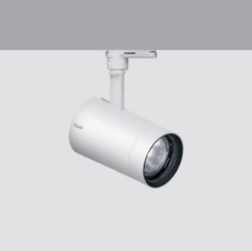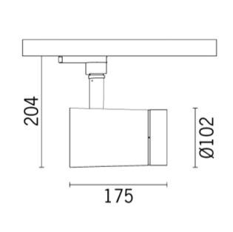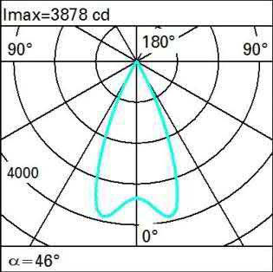

Typ svítidla / sv. zdroje: směrovatelný světlomet do lišty, symetrický / LED Tvar / barva svítidla: válcový / černá
Předřadník: elektronický, DALI
Konstrukce / optický systém: tlakově litý hliník + termoplast / reflektor
Příslušenství: clonící klapky
Certifikace: CE, ENEC

Elektrické a technické parametry |  | Světelně technické parametry
Napájecí vstup | 230V/50Hz | Křivka svítivosti | symetrická
Řídicí vstup | DALI | Světelný tok svítidla / zdroje | Φ = 2 036 lm
Příkon svítidla | P = 28,5 W | Svítivost | I0 = 3 340 cd
Účiník | λ = 0,95 | Úhel svazku | γ1/2 = 46° (WideFlood)
Jištění B10 | n = xx ks | Teplota chromatičnosti | Tcp = 3 000 K
Třída ochrany | I | Index podání barev | Ra = 90
Min. rozsah regulace | r = 1% | Barevná tolerance | SDCM = 2
Krytí | IP20 | Doba života | L80/B10 = 50 000 hod
Hmotnost | m = 1,28 kg | Otáčení | α = 360°
Třída svítidla | F | Sklon | γ = 90°

SVÍTIDLO F2
- Základní požadované vlastnosti a parametry
Typ svítidla / sv. zdroje: směrovatelný světlomet do lišty, symetrický / LED Tvar / barva svítidla: válcový / černá
Rozměry: d ≤ 120 mm, l ≤ 200 mm
Předřadník: elektronický, DALI
Příslušenství: clonící klapky + lamelová clona

Elektrické a technické parametry |  | Světelně technické parametry
Napájecí vstup | 230V/50Hz | Křivka svítivosti | symetrická
Řídicí vstup | DALI, amplitudová reg. | Svítivost | I0 ≥ 3 000 cd
Příkon svítidla | Psv ≤ 30 W | Úhel svazku | 40° ≤ γ1/2 ≤ 50°
Účiník | λ ≥ 0,9 | Teplota chromatičnosti | Tcp ≤ 3 000 K
Jištění B10 | n ≥ xx ks | Index podání barev | Ra ≥ 90
Třída ochrany | I | Barevná tolerance | SDCM ≤ 2
Min. rozsah regulace | r ≤ 10% | Doba života | L80/B10 ≥ 50 000 hod
Krytí | IP ≥ IP20 | Otáčení | α ≥ 360°
Hmotnost | m ≤ 1,5 kg | Sklon | γ ≥ 90°
Třída svítidla | F

Referenční typ použitý v návrhu / 01 - 2018
Výrobce / název / typ: iGuzzini / Palco / P663 + MXF6 + MXF0
Odkaz: http://www.iguzzini.com/p663/ , http://www.iguzzini.com/mxf6/, http://www.iguzzini.com/mxf0/

Obrázek Rozměry Křivka svítivosti
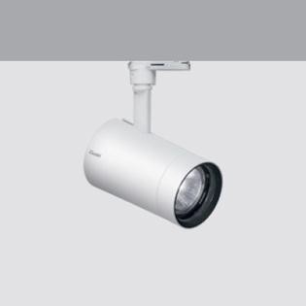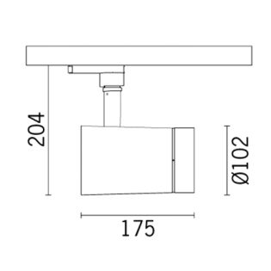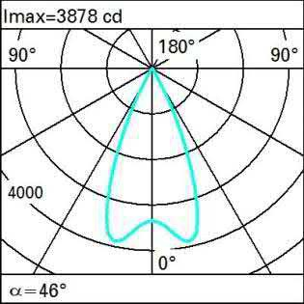

Typ svítidla / sv. zdroje: směrovatelný světlomet do lišty, symetrický / LED Tvar / barva svítidla: válcový / černá
Předřadník: elektronický, DALI
Konstrukce / optický systém: tlakově litý hliník + termoplast / reflektor
Příslušenství: clonící klapky + lamelová clona
Certifikace: CE, ENEC

Elektrické a technické parametry |  | Světelně technické parametry
Napájecí vstup | 230V/50Hz | Křivka svítivosti | symetrická
Řídicí vstup | DALI | Světelný tok svítidla / zdroje | Φ = 2 036 lm
Příkon svítidla | P = 28,5 W | Svítivost | I0 = 3 340 cd
Účiník | λ = 0,95 | Úhel svazku | γ1/2 = 46° (WideFlood)
Jištění B10 | n = xx ks | Teplota chromatičnosti | Tcp = 3 000 K
Třída ochrany | I | Index podání barev | Ra = 90
Min. rozsah regulace | r = 1% | Barevná tolerance | SDCM = 2
Krytí | IP20 | Doba života | L80/B10 = 50 000 hod
Hmotnost | m = 1,28 kg | Otáčení | α = 360°
Třída svítidla | F | Sklon | γ = 90°

SVÍTIDLO F3
- Základní požadované vlastnosti a parametry
Typ svítidla / sv. zdroje: směrovatelný světlomet do lišty, symetrický / LED Tvar / barva svítidla: válcový / černá
Rozměry: d ≤ 120 mm, l ≤ 200 mm
Předřadník: elektronický, DALI
Příslušenství: clonící klapky

Elektrické a technické parametry |  | Světelně technické parametry
Napájecí vstup | 230V/50Hz | Křivka svítivosti | eliptická
Řídicí vstup | DALI, amplitudová reg. | Svítivost | I0 ≥ 1 500 cd
Příkon svítidla | Psv ≤ 30 W | Úhel svazku C0-C180 | 40° ≤ γ1/2 ≤ 50°
Účiník | λ ≥ 0,9 | Úhel svazku C90-C270 | 60° ≤ γ1/2 ≤ 70°
Jištění B10 | n ≥ xx ks | Teplota chromatičnosti | Tcp ≤ 3 000 K
Třída ochrany | I | Index podání barev | Ra ≥ 90
Min. rozsah regulace | r ≤ 10% | Barevná tolerance | SDCM ≤ 2
Krytí | IP ≥ IP20 | Doba života | L80/B10 ≥ 50 000 hod
Hmotnost | m ≤ 1,5 kg | Otáčení | α ≥ 360°
Třída svítidla | F | Sklon | γ ≥ 90°

Referenční typ použitý v návrhu / 01 - 2018
Výrobce / název / typ: iGuzzini / Palco / P663 + MXF6 + MXB7 Odkaz: http://www.iguzzini.com/p633/25030/

Obrázek Rozměry Křivka svítivosti
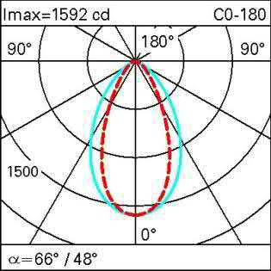

Typ svítidla / sv. zdroje: směrovatelný světlomet do lišty / LED Tvar / barva svítidla: válcový / černá
Předřadník: elektronický, DALI
Konstrukce / optický systém: tlakově litý hliník + termoplast / reflektor
Příslušenství: clonící klapky
Certifikace: CE, ENEC

Elektrické a technické parametry |  | Světelně technické parametry
Napájecí vstup | 230V/50Hz | Křivka svítivosti | eliptická
Řídicí vstup | DALI | Světelný tok svítidla | Φ = 2 036 lm
Příkon svítidla | P = 28,5 W | Svítivost | I0 = 1592 cd
Účiník | λ = 0,95 | Úhel svazku (C0/C90) | γ1/2 = 48°/66°
Jištění B10 | n = xx ks | Teplota chromatičnosti | Tcp = 3 000 K
Třída ochrany | I | Index podání barev | Ra = 90
Min. rozsah regulace | r = 1% | Barevná tolerance | SDCM = 2
Krytí | IP20 | Doba života | L80/B10 = 50 000 hod
Hmotnost | m = 1,28 kg | Otáčení | α = 360°
Třída svítidla | F | Sklon | γ = 90°

SVÍTIDLO F4
- Základní požadované vlastnosti a parametry
Typ svítidla / sv. zdroje: směrovatelný světlomet do lišty, symetrický / LED Tvar / barva svítidla: válcový / černá
Rozměry: d ≤ 120 mm, l ≤ 200 mm
Předřadník: elektronický, DALI
Příslušenství: clonící klapky

Elektrické a technické parametry |  | Světelně technické parametry
Napájecí vstup | 230V/50Hz | Křivka svítivosti | symetrická
Řídicí vstup | DALI, amplitudová reg. | Svítivost | I0 ≥ 8 000 cd
Příkon svítidla | Psv ≤ 10 W | Úhel svazku | 40° ≤ γ1/2 ≤ 50°
Účiník | λ ≥ 0,9 | Teplota chromatičnosti | Tcp ≤ 3 000 K
Jištění B10 | n ≥ xx ks | Index podání barev | Ra ≥ 90
Třída ochrany | I | Barevná tolerance | SDCM ≤ 2
Min. rozsah regulace | r ≤ 10% | Doba života | L80/B10 ≥ 50 000 hod
Krytí | IP ≥ IP20 | Otáčení | α ≥ 360°
Hmotnost | m ≤ 1,5 kg | Sklon | γ ≥ 90°
Třída svítidla | F

Referenční typ použitý v návrhu / 01 - 2018

Výrobce / název / typ: | iGuzzini / Palco / P605+MY47+ MXF6
Odkaz:  Obrázek | http://www.iguzzini.com/p605/24964/  Rozměry | Křivka svítivosti
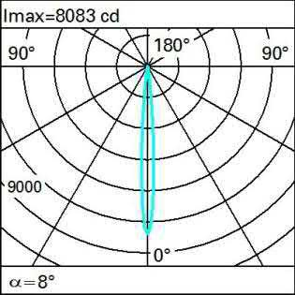

Typ svítidla / sv. zdroje: směrovatelný světlomet do lišty, symetrický / LED Tvar / barva svítidla: válcový / černá
Předřadník: elektronický, DALI
Konstrukce / optický systém: tlakově litý hliník + termoplast / reflektor
Příslušenství: clonící klapky + refraktor medium
Certifikace: CE, ENEC

Elektrické a technické parametry |  | Světelně technické parametry
Napájecí vstup | 230V/50Hz | Křivka svítivosti | symetrická
Řídicí vstup | DALI | Světelný tok svítidla / zdroje | Φ = 225 lm
Příkon svítidla | P = 8,5 W | Svítivost | I0 = 8 083 cd
Účiník | λ = 0,90 | Úhel svazku | γ1/2 = 8° (WideFlood)
Jištění B10 | n = xx ks | Teplota chromatičnosti | Tcp = 3 000 K
Třída ochrany | I | Index podání barev | Ra = 90
Min. rozsah regulace | r = 1% | Barevná tolerance | SDCM = 2
Krytí | IP20 | Doba života | L80/B10 = 50 000 hod
Hmotnost | m = 1,45 kg | Otáčení | α = 360°
Třída svítidla | F | Sklon | γ = 90°

SVÍTIDLO F5
- Základní požadované vlastnosti a parametry
Typ svítidla / sv. zdroje: směrovatelný světlomet do lišty, symetrický / LED Tvar / barva svítidla: válcový / černá
Rozměry: d ≤ 120 mm, l ≤ 200 mm
Předřadník: elektronický, DALI
Příslušenství: clonící klapky

Elektrické a technické parametry |  | Světelně technické parametry
Napájecí vstup | 230V/50Hz | Křivka svítivosti | symetrická
Řídicí vstup | DALI, amplitudová reg. | Svítivost | I0 ≥ 1 000 cd
Příkon svítidla | Psv ≤ 10 W | Úhel svazku C0-C180 | 5° ≤ γ1/2 ≤ 10°
Účiník | λ ≥ 0,9 | Úhel svazku C90-C270 | 40° ≤ γ1/2 ≤ 60°
Jištění B10 | n ≥ xx ks | Teplota chromatičnosti | Tcp ≤ 3 000 K
Třída ochrany | I | Index podání barev | Ra ≥ 90
Min. rozsah regulace | r ≤ 10% | Barevná tolerance | SDCM ≤ 2
Krytí | IP ≥ IP20 | Doba života | L80/B10 ≥ 50 000 hod
Hmotnost | m ≤ 1,5 kg | Otáčení | α ≥ 360°
Třída svítidla | F | Sklon | γ ≥ 90°

Referenční typ použitý v návrhu / 01 - 2018

Výrobce / název / typ: | iGuzzini / Palco / P605+MY34+ MXF6
Odkaz:  Obrázek | http://www.iguzzini.com/p605/24961/  Rozměry | Křivka svítivosti
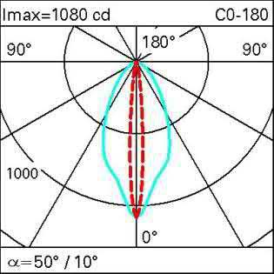

Typ svítidla / sv. zdroje: směrovatelný světlomet do lišty, symetrický / LED Tvar / barva svítidla: válcový / černá
Předřadník: elektronický, DALI
Konstrukce / optický systém: tlakově litý hliník + termoplast / reflektor
Příslušenství: clonící klapky + refraktor eliptický
Certifikace: CE, ENEC

Elektrické a technické parametry |  | Světelně technické parametry
Napájecí vstup | 230V/50Hz | Křivka svítivosti | symetrická
Řídicí vstup | DALI | Světelný tok svítidla / zdroje | Φ = 225 lm
Příkon svítidla | P = 8,5 W | Svítivost | I0 = 1 080 cd
Účiník | λ = 0,90 | Úhel svazku (C0/C90) | γ1/2 = 50°/10° (El)
Jištění B10 | n = xx ks | Teplota chromatičnosti | Tcp = 3 000 K
Třída ochrany | I | Index podání barev | Ra = 90
Min. rozsah regulace | r = 1% | Barevná tolerance | SDCM = 2
Krytí | IP20 | Doba života | L80/B10 = 50 000 hod
Hmotnost | m = 1,45 kg | Otáčení | α = 360°
Třída svítidla | F | Sklon | γ = 90°

SVÍTIDLO S2
- Základní požadované vlastnosti a parametry
Typ svítidla / sv. zdroje: nástěnné svítidlo s rozptylným krytem / LED Tvar / barva svítidla: kruhový / bílá
Předřadník: elektronický
Rozměry: d ≤ 400 mm, h ≤ 120 mm
Certifikace: CE

Elektrické a technické parametry |  | Světelně technické parametry
Napájecí vstup: | 230V/50Hz | Křivka svítivosti | rotačně souměrná
Řídicí vstup: | ne | Světelný tok svítidla | Φsv ≥ 3 000 lm
Příkon svítidla | Psv ≤ 40 W | Úhel poloviční osové svítivosti | 100° ≤ γ1/2 ≤ 140°
Účiník | λ ≥ 0,9 | Teplota chromatičnosti | Tcp ≤ 3 000 K
Jištění B10 | n ≥ 10 ks | Index podání barev | Ra ≥ 80
Třída ochrany | I | Doba života | L70 = 50 000 hod
Krytí čelní části | IP ≥ IP40
Hmotnost | m ≤ 2,0 kg
Třída svítidla | F

Referenční typ použitý v návrhu / 01 - 2018
Výrobce / název / typ: Osmont / Titan 2PM/ 53267

Odkaz: http://www.osmont.cz/index.php?menu=899

Obrázek Rozměry Křivka svítivosti
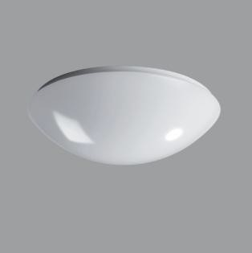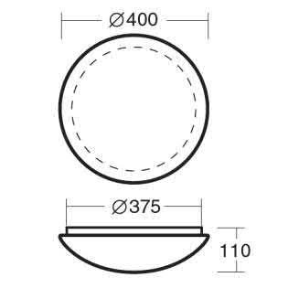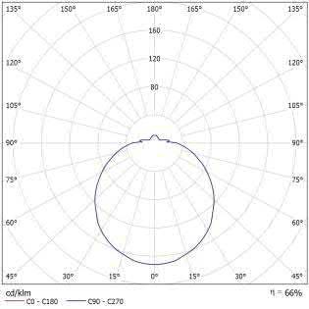

Typ svítidla / sv. zdroje: nástěnné svítidlo s rozptylným krytem / LED Tvar / barva svítidla: kruhový / bílá
Předřadník: elektronický
Konstrukce / optický systém: ocelový profil / rozptylný kryt (PM) Certifikace: CE

Elektrické a technické parametry |  | Světelně technické parametry
Napájecí vstup: | 230V/50Hz | Křivka svítivosti | rotačně souměrná
Řídicí vstup: | ne | Světelný tok svítidla / zdroje | Φ = 3 201 lm
Příkon svítidla | P = 36 W | Svítivost | I0 = 834 cd
Účiník | λ = xx | Úhel poloviční osové svítivosti | γ1/2 = 121°
Jištění B10 | n = xx ks | Teplota chromatičnosti | Tcp = 3 000 K
Třída ochrany | I | Index podání barev | Ra = 80
Krytí (čelo / záda) | IP54 | Doba života | L70 = 50 000 hod
Hmotnost | m = 1,8 kg
Třída svítidla | F

SVÍTIDLO S3
- Základní požadované vlastnosti a parametry
Typ svítidla / sv. zdroje: stropní svítidlo s rozptylným krytem / LED Tvar / barva svítidla: přímkový / hliník
Předřadník: není součástí svítidla
Rozměry: l ≤ 2000 mm, a x b ≤ 25 mm
Certifikace: CE

Elektrické a technické parametry |  | Světelně technické parametry
Napájecí vstup: | 24V/DC | Křivka svítivosti | symetrická
Řídicí vstup: | ne | Světelný tok svítidla | Φsv ≥ 500 lm
Příkon svítidla | Psv ≤ 20 W | Úhel svazku | 100° ≤ γ1/2 ≤ 140°
Účiník | λ ≥ xx | Teplota chromatičnosti | Tcp ≤ 3 000 K
Jištění B10 | n ≥ 10 ks | Index podání barev | Ra ≥ 80
Třída ochrany | III | Barevná tolerance | SDCM ≤ 3
Krytí čelní části | IP ≥ IP20 | Doba života | L70 ≥ 50 000 hod
Hmotnost | m ≤ 1,0 kg
Třída svítidla | F

Referenční typ použitý v návrhu / 01 - 2018
Výrobce / název / typ: Barthelme / Bardolino Angolo/ 62399462 + VF600-G2-830 Odkaz: https://www.barthelme.de/content/en/led/family/1316/bardolino-angolo.aspx

Obrázek Rozměry Křivka svítivosti;
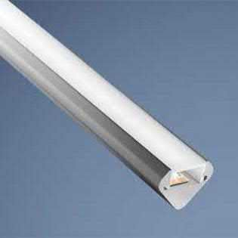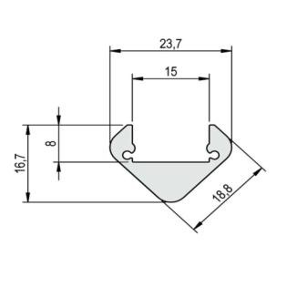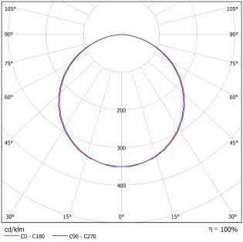

Typ svítidla / sv. zdroje: rohový lineární profil s rozptylným krytem / LED Tvar / barva svítidla: přímkový l=2000 mm / hliník
Předřadník: není součástí svítidla
Konstrukce / optický systém: hliníkový profil / rozptylný opálový kryt Certifikace: CE

Elektrické a technické parametry |  | Světelně technické parametry
Napájecí vstup: | 24V/ DC | Křivka svítivosti | symetrická
Řídicí vstup: | není | Světelný tok svítidla | Φsv = 600 lm
Příkon svítidla | P = 16 W | Svítivost | I0 = 210 cd
Účiník | λ = 0 | Úhel svazku | γ1/2 = 113°
Jištění B10 | n = xx ks | Teplota chromatičnosti | Tcp = 3 000 K
Třída ochrany | III | Index podání barev | Ra = 80
Krytí | IP20 | Barevná tolerance | SDCM = 3
Hmotnost | m = 0,8 kg | Doba života | L70 = 50 000 hod
Třída svítidla | F

SVÍTIDLO S4
- Základní požadované vlastnosti a parametry
Typ LED modulu: flexibilní monochromatický, vnitřní
Směr ohybu: top
Rozměry: b ≤ 10 mm, l = 5 000 mm

Elektrické a technické parametry |  | Světelně technické parametry
Napájecí vstup | 24V/DC | Křivka svítivosti | symetrická
Řídicí vstup | ne | Světelný tok svítidla | Φsv ≥ 1 200 lm/m
Příkon | P ≤ 90 W | Úhel svazku | 100° ≤ γ1/2 ≤ 140°
Třída ochrany | III | Teplota chromatičnosti | Tcp ≤ 3 000 K
Krytí | IP ≥ IP54 | Index podání barev | Ra ≥ 80
Hmotnost | m ≤ 0,2 kg | Barevná tolerance | SDCM ≤ 3
Nejkratší délka | l min ≤ 150 mm | Doba života | L70/B50 ≥ 50 000 hod
Nejmenší poloměr ohnutí | rmin ≤ 50mm
Zvýšené nároky na chlazení | ne

Referenční typ použitý v návrhu / 01-2018
Výrobce / název / typ: Osram / VFP1300-830-5000/ 4052899316645
Odkaz: https://www.ledvance.cz/produkty/elektronicka-zarizeni-a-led-moduly/osvetlovaci-moduly/linearni-led-moduly-do-pruznych-a- individualizovanych-reseni-osvetleni/value-flex-and150-led-moduly-pro-polo-profesionalni-aplikace/value-flex-protect-1300/index.jsp

Obrázek Rozměry Křivka svítivosti
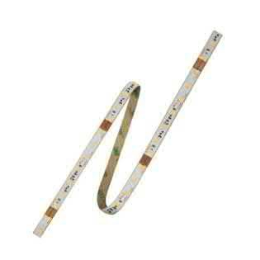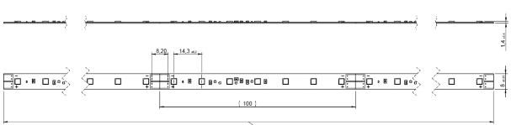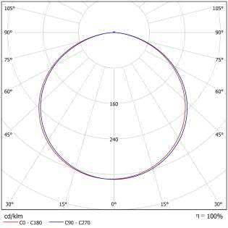

Typ LED modulu: flexibilní monochromatický, vnitřní, délka l = 5 000 m Směr ohybu: top
Nosný profil: atyp
Optický systém: ne
Certifikace: CE, ENEC

Elektrické a technické parametry |  | Světelně technické parametry
Napájecí vstup: | 24V/DC | Křivka svítivosti | symetrická
Řídicí vstup | není | Světelný tok | Φ = 1 300 lm/m
Příkon | P = 84 W | Svítivost | I0 = 416 cd/m
Třída ochrany | III | Úhel svazku | γ1/2 = 120°
Krytí (čelo / záda) | IP66 | Teplota chromatičnosti | Tcp = 3 000 K
Hmotnost | m = 0,36 kg | Index podání barev | Ra = 80
Celková délka | lc = 5 100 mm | Barevná tolerance | SDCM = 3
Nejkratší délka | l min = 138,33 mm | Doba života | L70/B50 = 50 000 hod
Nejmenší poloměr ohnutí | rmin = 50 mm
Zvýšené nároky chlazení | ne

LIŠTOVÝ SYSTÉM L2
- Základní požadované vlastnosti a parametry
Typ příslušenství: závěsný napájecí a nosný lištový systém na nízké napětí Barva: černá
Rozměry: a ≤ 40 mm, b ≤ 40 mm
Konstrukce: hliníkový profil

Technické parametry |  | Technické parametry
Napájecí vstup | 230V/50Hz | Třída ochrany | I
Řídicí vstup | DALI | Krytí | IP = IP20
Počet silových okruhů | ns = 3 | Hmotnost | m ≤ 1,2 kg/m
Max. 1f. zatížení | I ≥ 16 A | Celková délka | l = 4 000 mm

Referenční typ použitý v návrhu / aktualizace 01 - 2018
Výrobce / název / typ: iGuzzini / Standard /
Odkaz: http://www.iguzzini.com/ standard-track/

Obrázek Rozměry
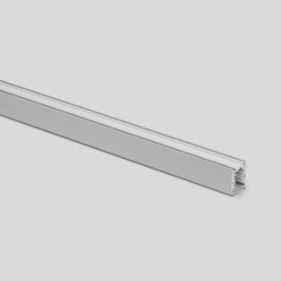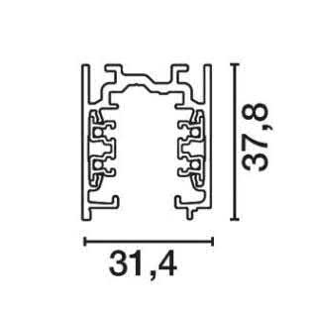

Typ příslušenství: závěsný napájecí a nosný lištový systém na nízké napětí Barva: černá
Konstrukce: hliníkový profil
Certifikace: CE, ENEC

Technické parametry |  | Technické parametry
Napájecí vstup | 230V/50Hz | Třída ochrany | I
Řídicí vstup | DALI | Krytí | IP20
Počet silových okruhů | ns = 3 | Hmotnost | m = 0,98 kg/m
Max. 1f. zatížení | I = 16 A | Celková délka | l = 4000 mm

Ozn. | Obj. č. | Popis | Počet | Ozn. | Obj. č. | Popis | Počet
L1 | P289 | napájecí lišta 1m | 0 | P10 | MXW9 | záslepka | 2
L2 | P290 | napájecí lišta 2m | 0 | P11 | MXY3 | napájecí koncovka pravá | 4
L3 | P291 | napájecí lišta 3m | 0 | P12 | MXY4 | napájecí koncovka levá | 2
L4 | P292 | napájecí lišta 4m | 1 | P13 | MXX2 | přímá spojka, skrytá | 0
P1 | MWW6 | lankový závěs stavitelný, l=2m | 18 | P14 | MXX3 | přímá spojka, napájecí | 0
P2 | MX66 | lankový závěs l=2m | 0 | P15 | MXX4 | L-spojka vnitřní | 0
P3 | MXZ4 | napájecí kabel l=2,2m | 0 | P16 | MXX5 | L-spojka vnější | 0
P4 | MWW5 | lankový závěs dvojitý | 0 | P17 | MXX6 | T-spojka pravá vnitřní | 0
P5 | MWW4 | pevný závěs (penda) l=1m | 0 | P18 | MXX7 | T-spojka levá vnitřní | 0
P6 | MWW7 | spodní záslepka lišty | 0 | P19 | MXX8 | T-spojka pravá vnější | 0
P7 | MWW8 | stropní úchyt | 0 | P20 | MXX9 | T-spojka levá vnější | 0
P8 | MWW9 | hák do lišty, nosnost 10 kg | 0 | P21 | MXY0 | křížová spojka | 0
P9 | MY00 | nůž na vodiče | 0 | P22 | MXY1 | Přímá spojka, pružná | 0

PŘEDŘADNÝ PŘÍSTROJ D1
- Základní požadované vlastnosti a parametry
Typ předřadného přístroje: napěťový zdroj 24V, stmívatelný (DALI) Typ: kompaktní
Rozměry: axb ≤ 65 mm, l ≤ 250 mm
Certifikace: CE

Technické parametry |  | Technické parametry
Napájecí vstup | 230 V/50Hz | Třída ochrany | I
Řídicí vstup | DALI | Krytí | IP20
Výstupní napětí | U = 24V | Třída svítidla | MM
Zatížení | P ≥ 60W | Hmotnost | m ≤ 0,3 kg
Účinnost | η ≥ 85% | Ochrana proti špičkám | 1kV / 2kV
Účiník | λ ≥ 0,9 | Ochrana proti přetížení | ano
Jištění B10 | n ≥ 8 ks | Ochrana proti přehřátí a zkratu | ano
Zvlnění proudu | ≤ 5 % | Životnost | T ≥ 50 000 hod
Regulace napětím | ne

Referenční typ použitý v návrhu / 01 - 2018
Výrobce / název / typ: Tridonic /LCA 60W 24V one 4 all/ / 28001663
Odkaz: http://www.tridonic.com/com/en/products/led-driver-lca-60w-24v-one4all-sc-pre.asp#tab1

Obrázek Rozměry
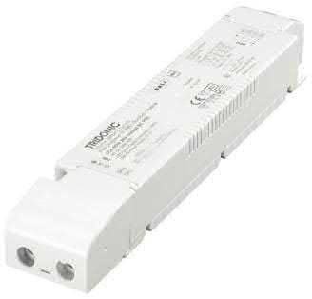
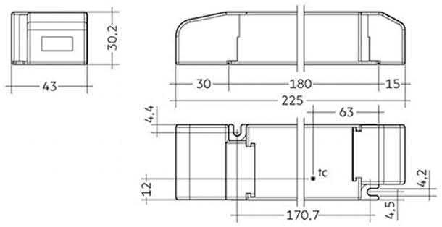

Typ předřadného přístroje: napěťový zdroj 24V, stmívatelný (DALI) Tvar: kompaktní
Typ: pro samostatné použití
Certifikace: CE

Technické parametry |  | Technické parametry
Napájecí vstup | 230 V/50Hz | Třída ochrany | I
Řídicí vstup | DALI (2x) | Krytí | IP20
Výstupní napětí | U = 24V | Třída svítidla | MM
Maximální zatížení | P = 60 W | Hmotnost | m = 0,180 kg
Účinnost | η = 93% | Ochrana proti špičkám | 1kV / 2kV
Účiník | λ = 0,98 | Ochrana proti přetížení | ano
Jištění B10 | n = 8 ks | Ochrana proti přehřátí a zkratu | ano
Zvlnění proudu | ≤ 5% | Životnost | T = 50 000 hod
Regulace napětím | ne
Montáž (volná/DIN lišta) | volná

PŘEDŘADNÝ PŘÍSTROJ D2
- Základní požadované vlastnosti a parametry
Typ předřadného přístroje: napěťový zdroj 24V, stmívatelný (DALI) Typ: kompaktní
Rozměry: axb ≤ 65 mm, l ≤ 300 mm
Certifikace: CE

Technické parametry |  | Technické parametry
Napájecí vstup | 230 V/50Hz | Třída ochrany | I
Řídicí vstup | DALI | Krytí | IP20
Výstupní napětí | U = 24V | Třída svítidla | MM
Zatížení | P ≥ 100W | Hmotnost | m ≤ 0,3 kg
Účinnost | η ≥ 85% | Ochrana proti špičkám | 1kV / 2kV
Účiník | λ ≥ 0,9 | Ochrana proti přetížení | ano
Jištění B10 | n ≥ 6 ks | Ochrana proti přehřátí a zkratu | ano
Zvlnění proudu | ≤ 5 % | Životnost | T ≥ 50 000 hod
Regulace napětím | ne

Referenční typ použitý v návrhu / 01 - 2018
Výrobce / název / typ: Tridonic /LCA 100W 24V one 4 all/ / 28001253
Odkaz: http://www.tridonic.com/com/en/products/led-driver-lca-100w-24v-one4all-sc-pre.asp

Obrázek Rozměry
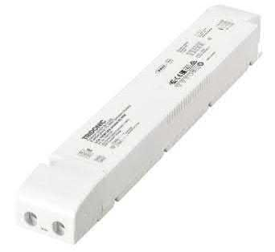
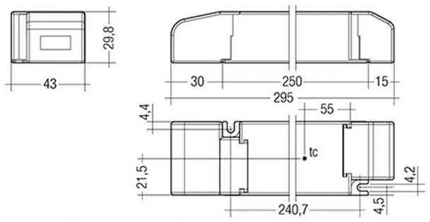

Typ předřadného přístroje: napěťový zdroj 24V, stmívatelný (DALI) Tvar: kompaktní
Typ: pro samostatné použití
Certifikace: CE

Technické parametry |  | Technické parametry
Napájecí vstup | 230 V/50Hz | Třída ochrany | I
Řídicí vstup | DALI (2x) | Krytí | IP20
Výstupní napětí | U = 24V | Třída svítidla | MM
Maximální zatížení | P = 100 W | Hmotnost | m = 0,254 kg
Účinnost | η = 93% | Ochrana proti špičkám | 1kV / 2kV
Účiník | λ = 0,99 | Ochrana proti přetížení | ano
Jištění B10 | n = 6 ks | Ochrana proti přehřátí a zkratu | ano
Zvlnění proudu | ≤ 5% | Životnost | T = 50 000 hod
Regulace napětím | ne
Montáž (volná/DIN lišta) | volná

